Тема занятия:

1.Обзор жизни и творчества А.И.Солженицына (с обобщением ранее изученного).

Задание:
Законспектируйте лекцию-презентацию, отфотографируйте и направьте выполненное задание на мой адрес ВКонтакте в группе ЮТК.

2.Мастерство А. Солженицына-психолога: глубина характеров, историко-философское обобщение в творчестве писателя. Повесть «Раковый корпус», статья «Жить не по лжи».

Задание.
Прочитайте повесть А.И. Солженицына «Раковый корпус», статью «Жить не по лжи», письменно ответте на поставленные вопросы, отфотографируйте и направьте выполненное задание на мой адрес ВКонтакте в группе ЮТК.

ЛЕКЦИЯ-презентация
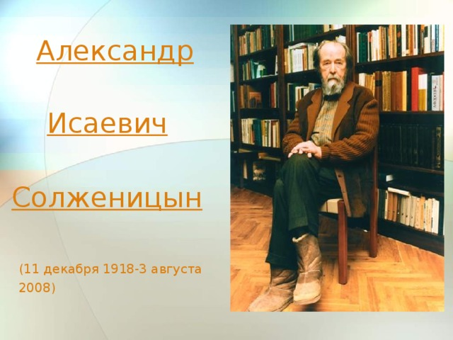
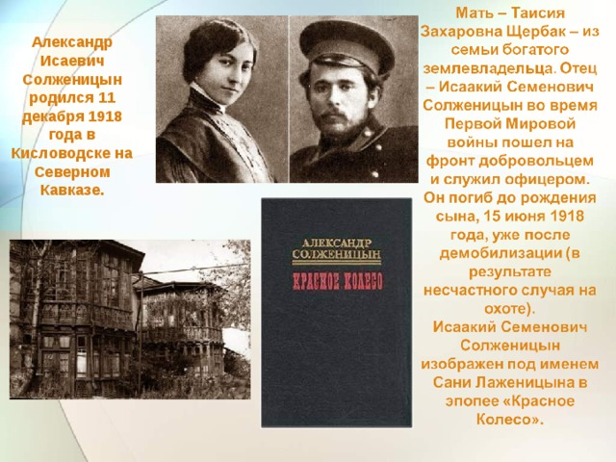
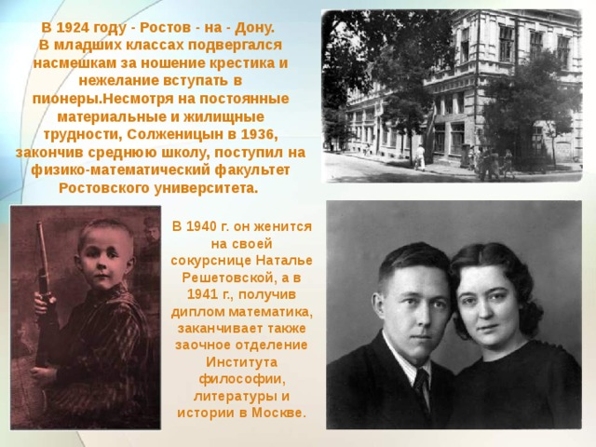
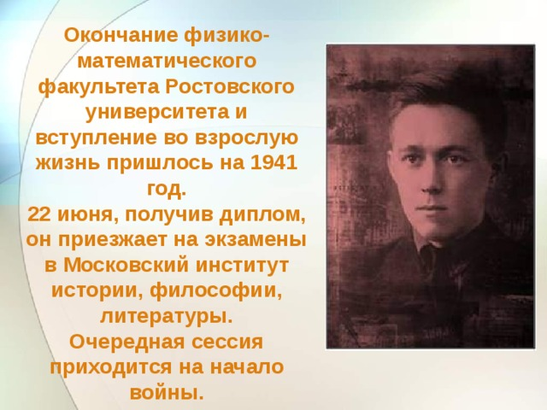
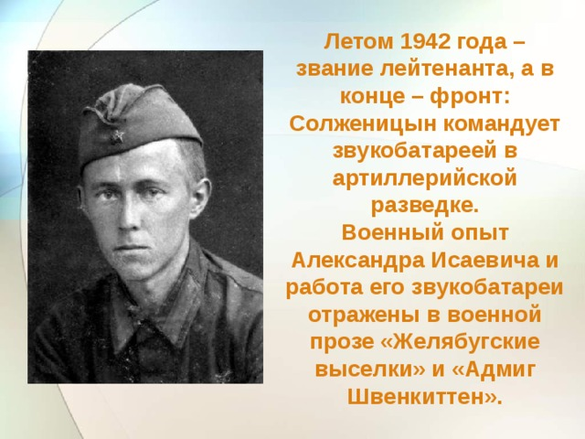
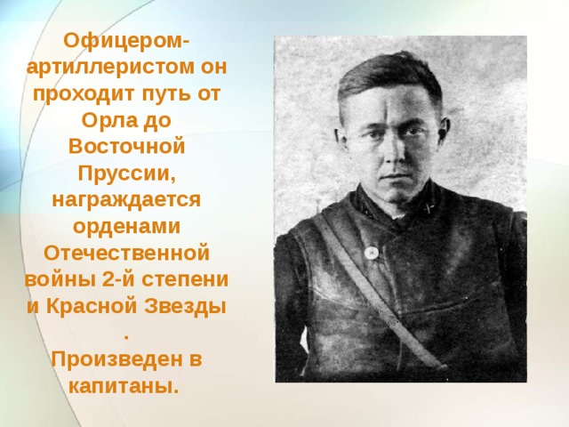
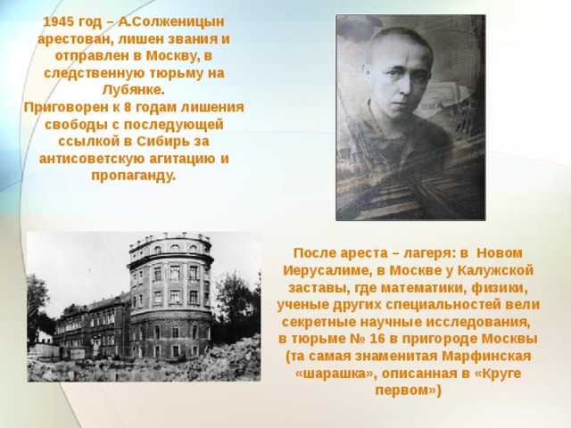
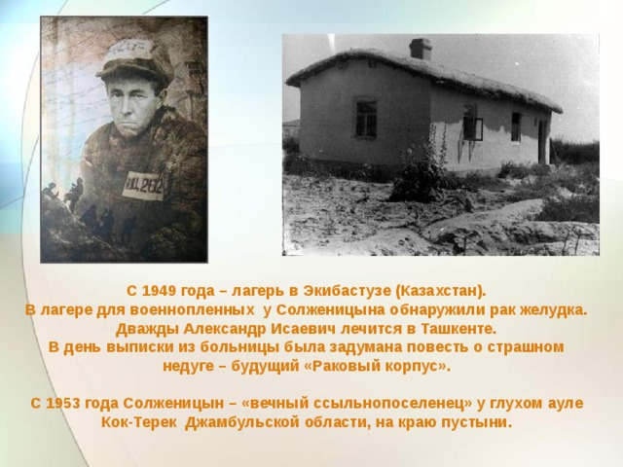
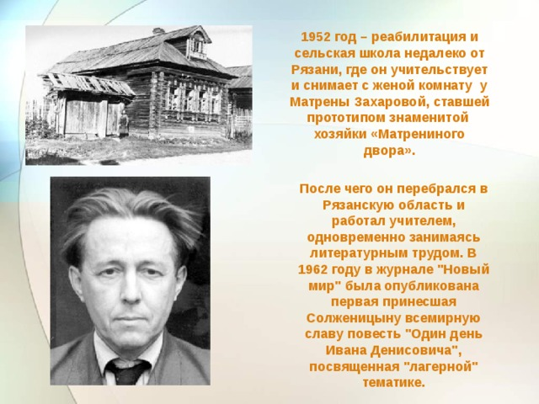
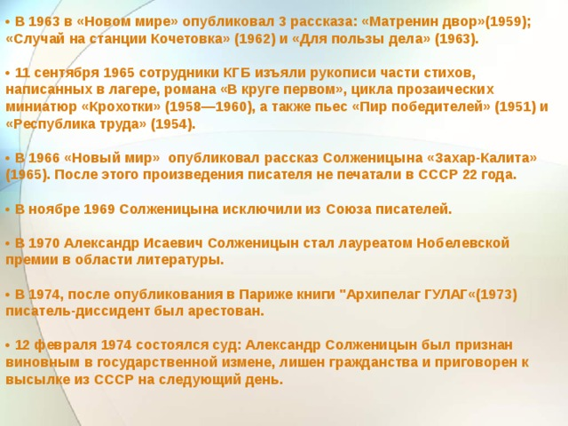
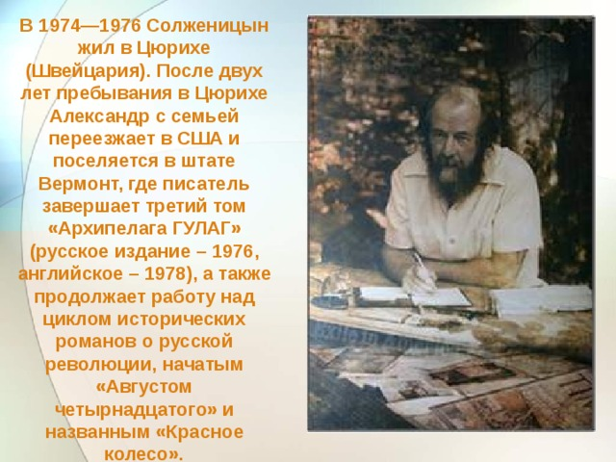
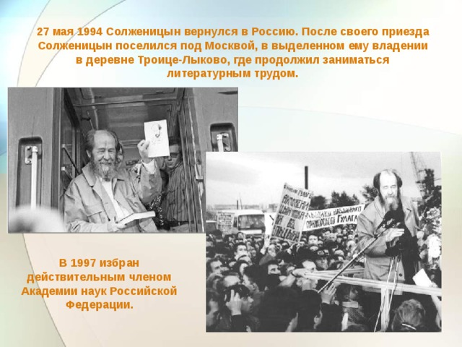
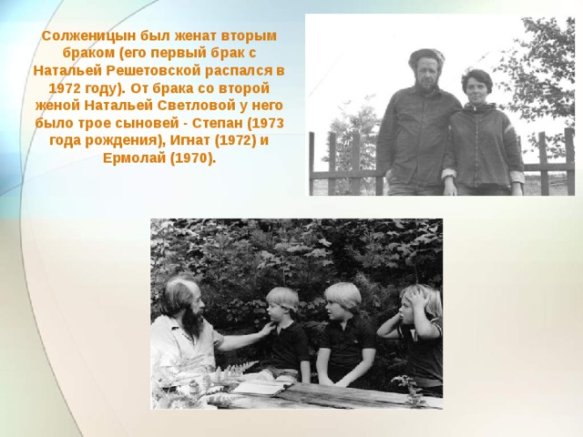
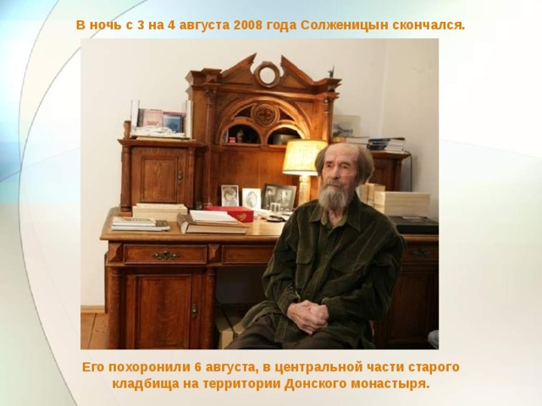
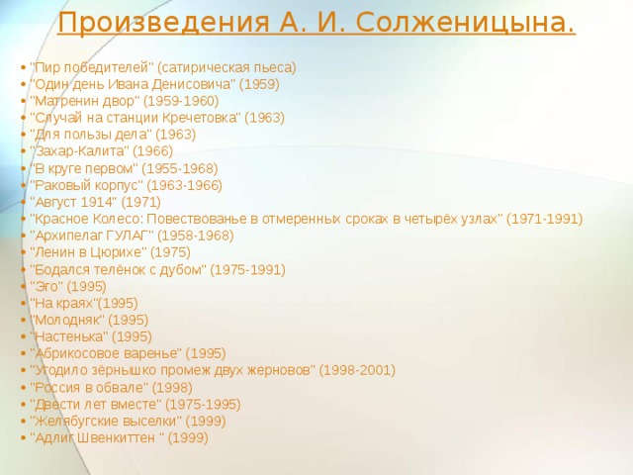
Заключение (вопрос-ответ).
1. Назовите годы жизни А.И.Солженицына. (1918 – 2008)
2.Что вы знаете о предках (родителях, дедах) А.И.Солженицына? (Деды –простые мужики, ставропольские крестьяне, не из богатых. Мать – дочь пастуха, но, несмотря на это, прекрасно знала европейские языки. Отец – крестьянин, позже становится студентом. Добровольцем уходит на Первую мировую войну, награжден Георгиевским крестом. Погиб на охоте за 6 месяцев до рождения единственного сына).
3. За что был осужден на 8 лет лагерей и ссылку А.И.Солженицын? (Из-за отслеженной в переписке критики Сталина и Ленина)
4. После публикации какого произведения Солженицына приняли в Союз писателей? («Один день Ивана Денисовича»)
5. Что стало причиной его насильственного изгнания из Советского Союза? (Выход 1-го тома «Архипелага ГУЛАГ»)
6. Какого было семейное положение А.И.Солженицына? (Женат, трое детей – Ермолай, Игнат, Степан)
7. В каких журналах печатались произведения А.Солженицына? («Новый мир», «Звезда»)
8. Какими наградами был награжден Солженицын? (Орденом Отечественной войны 2 степени, орденом Красного Знамени)
9. О каком из своих произведений Солженицын сказал: «Окаменелая наша слеза»? («Архипелаг ГУЛАГ»)
10.Как называлась одна из значимых работ Солженицына, которую он обнародовал, вернувшись в СССР? («Как нам обустроить Россию»)

2. Мастерство А. Солженицына-психолога: глубина характеров, историко-философское обобщение в творчестве писателя. Повесть «Раковый корпус», статья «Жить не по лжи».

Прочитайте повесть А.И.Солженицына «Раковый корпус» и выполните тест.

1.Какой номер у ракового корпуса, собравшего героев?
6
9
13

2.Как Русанов прозвал Костоглотова?
Оглоед
Симулянт
Сорви-голова

3.В излечение каким народным средством верил Костоглотов?
Аконитумом
Чагой
Женьшенем

4.Как зовут возлюбленную Костоглотова?
Стелла
Вега
Астра

5.Каким раком заболевает Донцова?
Раком легких
Раком желудка
Раком мозга

6.Из-за чего Демка получил рак?
Из-за курения
Из-за удара мячом по ноге
Из-за отравления асбестом

7.Почему Асенька перестала видеть смысл в жизни?
Потому что она видела слишком много смертей
Потому что из-за рака ей удалили грудь
Потому что потеряла в больнице драгоценные годы молодости

8.Как Донцова переносит столкновение с болезнью?
Оно раздавило ее, как лягушку
Она сживается с болезнью и не теряет воли к жизни
Она решает просто плыть по течению, и будь что будет

9.Как прозвали больного, занявшего Демкину койку?
Сыч
Сарыч
Филин

10.Куда Костоглотов отправляется после выписки?
Домой
Обратно в ссылку
На заработки

Прочитайте внимательно статью Солженицына А.И. «Жить не по лжи»,
письменно ответте на вопросы:
1. Как вы думаете, почему эту статью Солженицына назвали воззванием?
2. Против каких явлений тоталитарного государства выступает А.И.Солженицын? Приведите фразы из текста, подтверждающие ваши слова.
3. Какие действия советского руководства в конце 60-70-хгг. вызывают протест писателя?
4. Как вы понимаете выражение А.И.Солженицына: "Мы ...расчеловечились"? Какие проблемы духовного развития страны его волнуют?
5. Почему писатель считает, что насилие нуждается во лжи? Приведите примеры из истории, когда правители прикрывались ложью, чтобы творить несправедливость. Какие реалии из истории Советского государства эпохи Л.И.Брежнева вы можете привести, подтверждая мысль писателя?
6. Как вы думаете, почему писатель считает, что виноваты не "они", а "мы"? В чем он видит гражданское мужество? Согласны ли вы с ним? Как вы понимаете выражения "духовная независимость" и "духовное лакейство"?
7.Какой путь к духовному освобождению предлагает А.И.Солженицын? Почему именно этот путь он считает самым доступным?
8. Как вы думаете, почему Солженицын заканчивает свое воззвание именно словами А.С.Пушкина? Как вы их понимаете?
10. Как сам А.И.Солженицын следовал заповеди "жить не по лжи»?
11.Что для вас означают слова "жить не по лжи"?

ПЕРЕЧЕНЬ ИСПОЛЬЗУЕМЫХ УЧЕБНЫХ ИЗДАНИЙ, ИНТЕРНЕТ-РЕСУРСОВ, ДОПОЛНИТЕЛЬНОЙ ЛИТЕРАТУРЫ
Для студентов
Агеносов В.В. и др. Русский язык и литература. Литература. 11 класс. –
М.: 2014
Архангельский АН. и др. Русский язык и литература. Литература. 10
класс. – М.: 2014
Зинин С.А., Сахаров В.И. Русский язык и литература. Литература. 10
класс. – М.: 2014
Зинин С.А., Чалмаев В.А. Русский язык и литература. Литература. 11
класс. – М.: 2014

Курдюмова Т.Ф. и др. / Под ред. Курдюмовой Т. Ф. Русский язык и ли-тература. Литература. 10 – 11 класс. – М.: 2014

Ланин Б. А., Устинова Л.Ю., Шамчикова В.М. / Под ред. Ланина Б. А. Русский язык и литература. Литература. 10 – 11 класс. – М.: 2014
Лебедев Ю.В. Русский язык и литература. Литература. 10 класс. – М.:
2014

Литература: учебник для учреждений нач. и сред. проф. образования: в 2 ч. (Г.А. Обернихина, Т.В. Емельянова и др.); под ред. Г.А. Обернихиной .–
М.: 2013

Михайлов О.Н., Шайтанов И.О., Чалмаев В. А. и др. / Под ред. Журав-лёва В.П. Русский язык и литература. Литература. 11 класс. – М.: 2014.

Обернихина Г.А., Антонова А.Г., Вольнова И.Л. и др. Литература. Практикум: учеб. пособие. /Под ред. Г.А. Обернихиной. – М.:2012.
Сухих И.Н. Русский язык и литература. Литература. 10 – 11 класс. – М.:
2014

Интернет-ресурсы

www.gramma.ru – сайт «Культура письменной речи», созданный для оказания помощи в овладении нормами современного русского литературного языка и навыками совершенствования устной и письменной речи, создания и редактирования текста.

www.krugosvet.ru – универсальная научно-популярная онлайн-энциклопедия «Энциклопедия Кругосвет».

www.school-collection.edu.ru – единая коллекция цифровых образовательных ресурсов.
http://spravka.gramota.ru – Справочная служба русского языка.
», «В людях», «Мои университеты»

Журналы, газеты

1."Учительская газета".
http://www.ug.ru/

2.Русская словесность: Научно-методический журнал
http://www.schoolpress.ru/products/magazines/index.php?SECTION_ID=46&MAGAZINE_ID=41630

3. Русский язык и литература для школьников: Научно-популярный журнал
http://www.schoolpress.ru/products/magazines/index.php?SECTION_ID=47&MAGAZINE_ID=45067

4.Русский переплет: литературный интернет-журнал
http://www.pereplet.ru

5. Литературные новости: Интернет-журнал
http://litnews.ru

6. Иностранная литература: ежемесячный литературно-художественный журнал. Интернет-проект "Журнальный зал"
http://magazines.russ.ru/inostran/

7. Газета "Литература" Издательского дома "Первое сентября"
http://lit.1september.ru

